TABLA PERIÓDICA 2012

TABLA PERIÓDICA

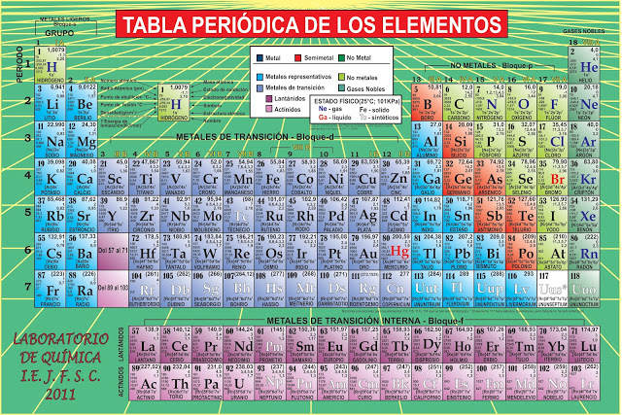
Es aquel esquema gráfico, donde se hallan ordenados y clasificados los elementos químicos, de acuerdo a sus propiedades y características.
Desarrollo Histórico de la Tabla Periódica

 Döbereiner: Agrupó, por primera vez los elementos, de tres en tres (Ley de triadas). Sea la triada “A”, “B”, “C” se cumple:

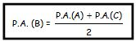

 Newlands: Agrupó, los elementos en grupos de 7. Pero con el octavo elemento tenía propiedades similares al primer elemento se e denomino “Ley de las Octavas”.
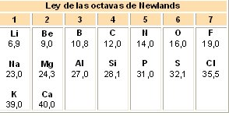

 Mendeleiev: Agrupó los elementos químicos, con propiedades similares, en forma creciente al peso atómico. Diseño la primera Tabla Periódica.
 Moseley: Diseño la Tabla Periódica actual y ordenó los elementos de acuerdo a sus números atómicos.
Grup 0 | Grup I |  | Grup II |  | Grup III |  | Grup IV |  | Grup V |  | Grup VI |  | Grup VII |  | Grup VIII
 | a | b | a | b | a | b | a | b | a | b | a | b | a | b
 | H 1
He 2 | Li 3 |  | Be 4 |  | B 5 |  | C 6 |  | N 7 |  | O 8 |  | F 9
Ne 10 | Na 11 |  | Mg 12 |  | Al 13 |  | Si 14 |  | P 15 |  | S 16 |  | Cl 17
Ar 18 | K 19  Cu 29 |  | Ca 20  Zn 30 |  | Sc 21  Ga 31 |  | Ti 22  Ge 32 |  | V 23  Ag 33 |  | Cr 24  Se 34 |  | Mn 25  Br 35 |  | Fe 26, Co 27, Ni 28
Kr 36 | Rb 37  Ag 47 |  | Sr 38  Cd 48 |  | Y 39  In 49 |  | Zr 40  Sn 50 |  | Nb 41  Sb 51 |  | Mo 42  Te 52 |  | -  I 53 |  | Ru 44, Rh 45, Pd 46
Xe 54 | Cs 55  Au 79 |  | Ba 56  Hg 80 |  | 57-71  Tl 81 |  | Hf 72  Pb 82 |  | Ta 73  Bi 83 |  | W 74  Po 84 |  | Re 75  - |  | Os 76, Ir 77, Pt 78
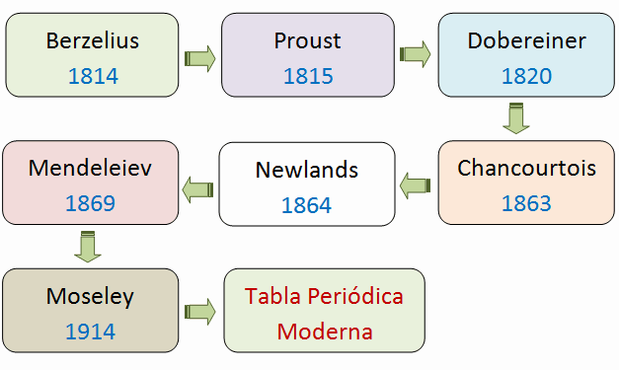
Descripción de la Tabla Periódica

Los elementos se hallan distribuidos:
• En 7 filas denominados Periodos.
• En 18 columnas o familias, las cuales se ordenan en grupos: 8 grupos A y 8 grupos B.

PERIODOS:
• Son las filas horizontales.
• Nos indica el último nivel de energía del elemento.
• Existen 7 periodos o niveles.
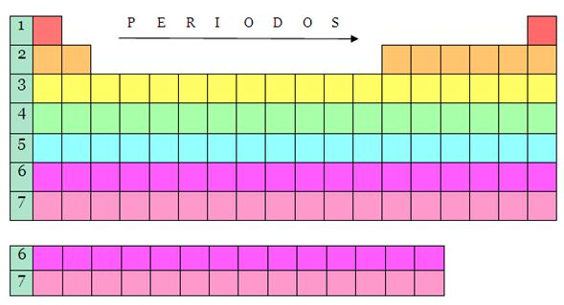
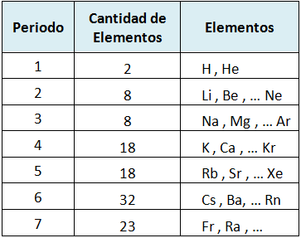

GRUPOS:
• Son agrupaciones verticales.
• Nos indican que poseen propiedades químicas semejantes debido a que poseen los mismos electrones de valencia.
• En la tabla periódica están ordenados en grupos A y B.

Grupo A:
• Están situados a los extremos de la tabla periódica.
• Nos indican el número de electrones de la última capa y se presentan en números romanos.
• Terminan en el subnivel “s” y “p”.

Grupo B
• Están situados en la zona central de la tabla periódica.
• El número de electrones de la última capa no nos indica el grupo; debido a que la valencia es variable.
• La configuración electrónica termina en el subnivel “d”.
• Los elementos de transición interna: llamados tierras raras, su configuración electrónica termina en “f”
• Tienen 8 grupos. El grupo VIIIB tiene 3 casilleros.
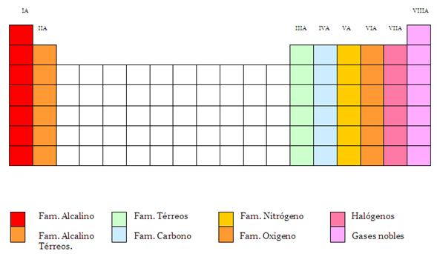

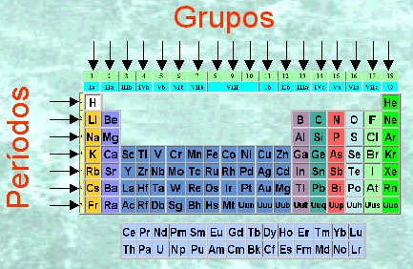
Clasificación de los Elementos Químicos

Los elementos químicos se clasifican en: Metales, no metales y metaloides o anfóteros.

Propiedades de los Elementos
A. Físicas

Los Metales: Presentan brillo metálico característico, son buenos conductores de la corriente eléctrica y del calor, se encuentran al estado sólido a excepción del Hg.

Los No Metales: No tienen brillo y por lo general son transparentes, son malos conductores y pueden ser sólidos (carbono), líquidos (bromo) o gaseoso (oxígeno).

B. Químicas

Los Metales: Presentan pocos electrones de valencia y tienen la facilidad de perder electrones formando cationes.

Los No Metales: Presentan muchos electrones de valencia y tienen la facilidad de ganar electrones formando aniones.

Nota: Los Metaloides se ubican en el límite entre metales y no metales. Presentan un comportamiento intermedio entre metales y no metales influenciando para ello la temperatura.
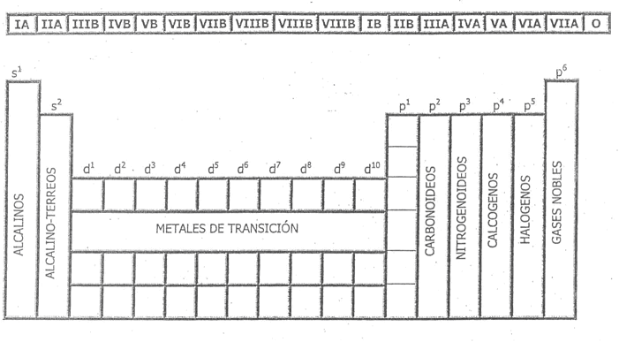
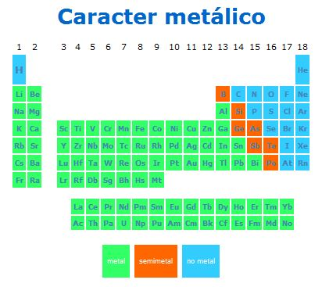

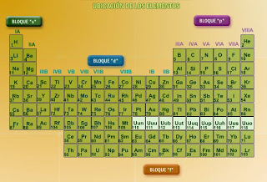

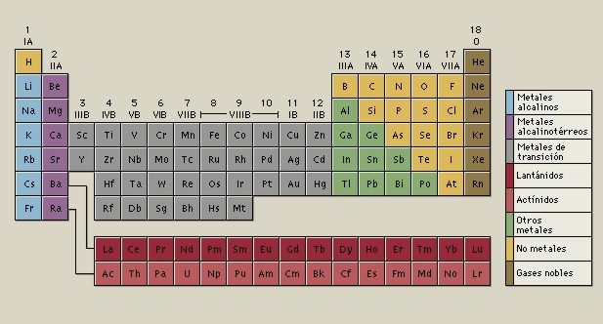

Ubicación de un Elemento en la Tabla Periódica

Si al realizar la distribución termina en :
“s” ó “p” es del grupo A
“d” es del grupo B
“f” es del grupo III B

Grupo A: De los electrones de valencia.

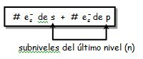

Ejemplo:

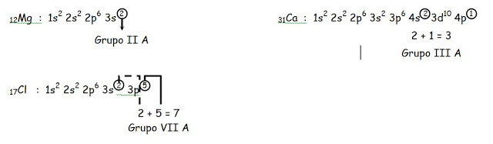

Grupo B : De los electrones de valencia.

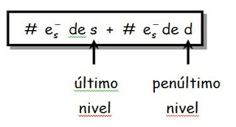

Ejemplo :

Nota: Para
VIII B |  |  | I B | II B
8 | 9 | 10 | 11 | 12

Ejemplo:

